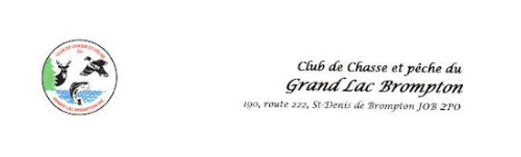

BONNE NOUVELLE

Le Club de Chasse et Pêche du grand Lac Brompton vous informe qu`il y aura la formation, Pêche en Herbe pour les jeunes de **6** **à 17** ans prévue le samedi 7 juin 2025.

Objectifs du programme ;

- Donner aux jeunes les connaissances et les outils nécessaires, une formation de qualité sur la pêche, équipement de départ et un certificat « Pêche en Herbe » faisant office de permis de pêche jusqu’à ce que le jeune atteigne l’âge de 18 ans

La procédure ;

- Une formation sera donnée au local du club et la pratique sera au terrain de notre descente. Pour la pêche, le port de lunette de sécurité est fortement suggéré.

- Chaque élève pourra pêcher 2 truites.

- Disponibilité de **30** inscriptions.

- Prévoyez une collation pour vos jeunes.

Pour information et inscription; Sylvain Guay, 819-640-7232